修己以敬 修己以安人 修己以安百姓
书名：中国传统文化与企业管理----基于利益相关者理论的视角
书 号：ISBN 978-7-300-11368-5
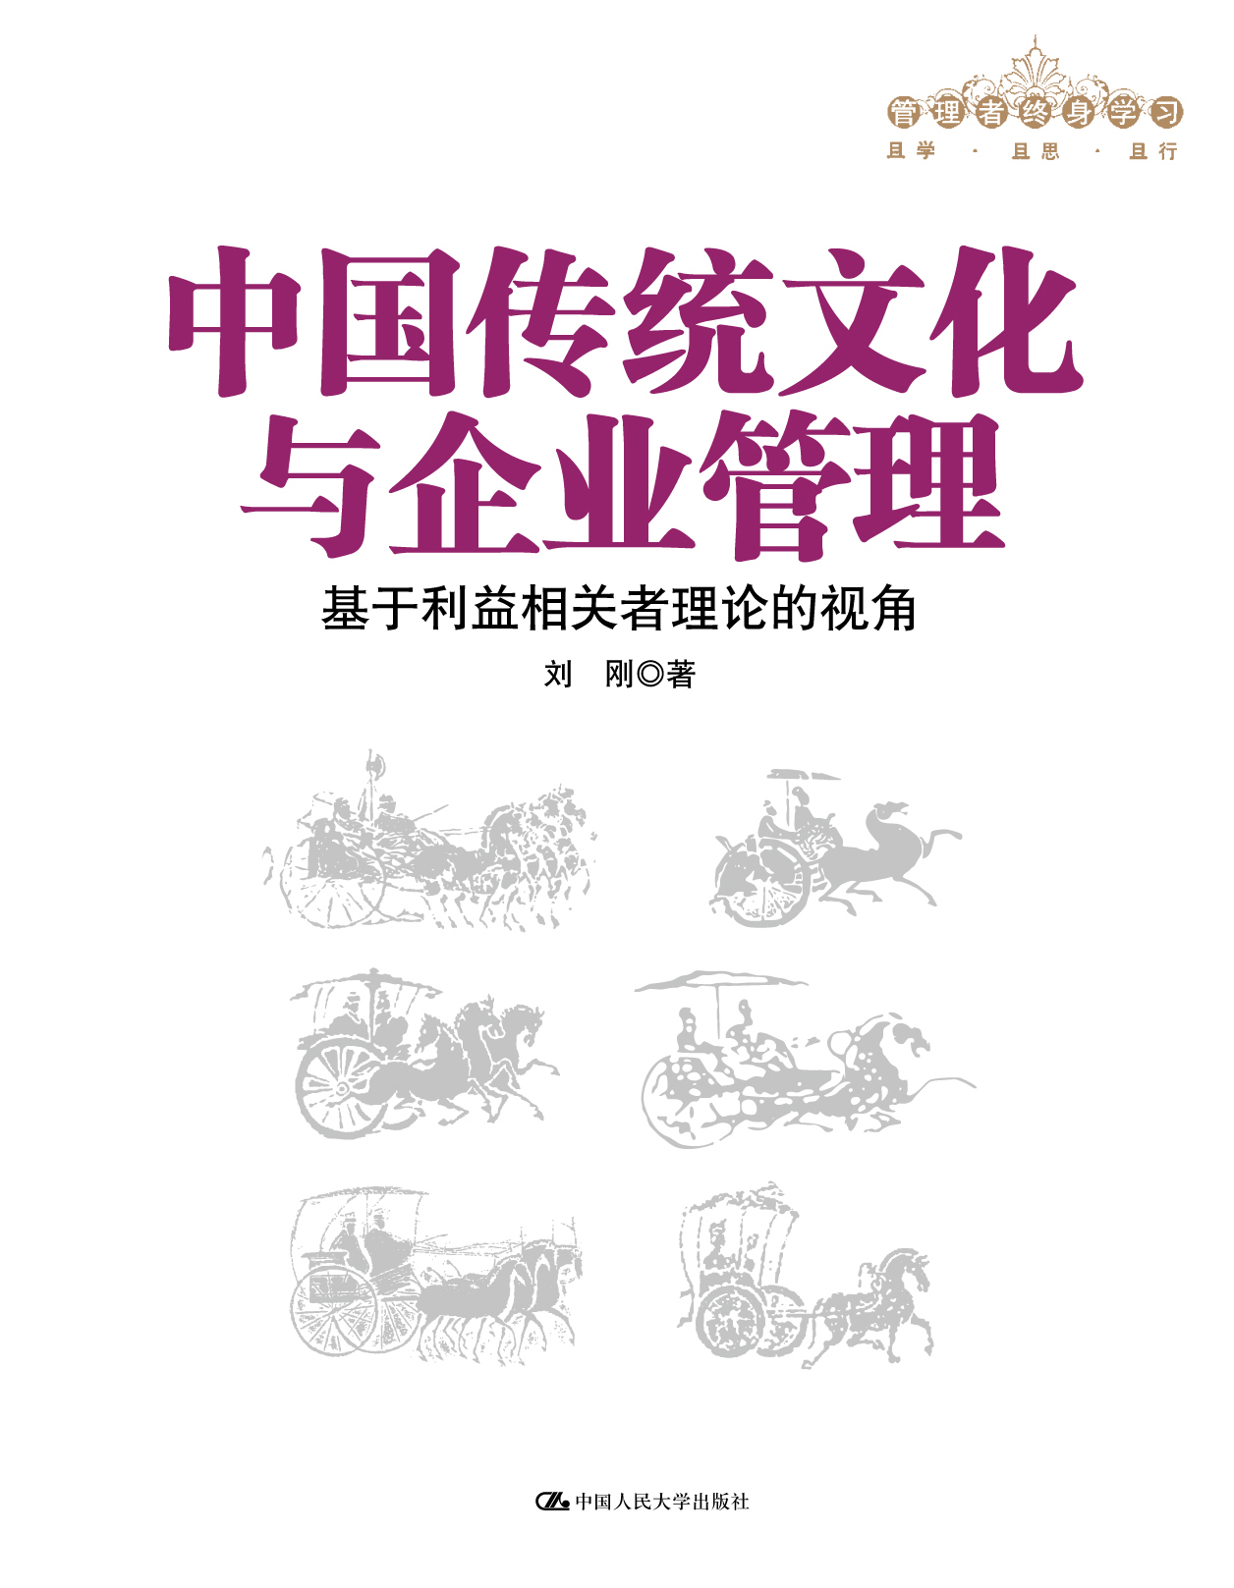
著译者：刘刚 著
开 本： 16
页 数：356
纸 张：70克轻型纸
定 价：48.00元
出版社：中国人民大学出版社
出版时间：2009年12月

◎ 本书卖点
适用于中国企业环境的管理学
◎ 作者简介
刘刚 管理学博士，中国人民大学商学院院长助理、MBA项目中心主任，中国企业管理研究会常务理事。曾在哈佛商学院、INSEAD、兰卡斯特大学、德州大学进修、访学。主要研究领域为企业战略与文化、市场营销、供应链管理与物流、危机管理、产业竞争、艺术市场等。主持国家社会科学基金项目、教育部人文社会科学研究项目等国家级及省部级课题6项，企事业单位委托课题近20项。获4项省部级奖励及2007年度中国人民大学“十大教学标兵”称号。
◎ 内容简介
历史悠久的中国传统文化中蕴涵着丰富的管理思想，对其进行系统的梳理， 建立一个传统管理思想在现代企业中运用的统一框架， 有助于结出具有中国特色的管理理论，更好地指导中国企业的实践， 并为世界管理理论的发展贡献出中华民族的力量。
本书基于西方现代管理的利益相关者理论， 遵循中国传统文化“修齐治平” 的逻辑推演过程， 致力于构筑一个集修己、安人、谋攻、定邦于一体的传统管理思想在现代企业中运用的全新框架， 运用传统文化中的管理智慧， 分别探讨管理者的自我管理， 员工队伍建设与管理， 战略、营销与企业竞争， 企业社会责任等现代企业管理问题， 以便在理论体系与语言范式上更好地确保中国传统管理思想与西方现代管理理论的对接。

◎ 简要目录

第一章 绪论
第一篇 修己
第二章 反求诸己
第三章 三达德与为将五德
第四章 三忘精神
第五章 三贵之道
第六章 四毋追求
第七章 修己之道
第二篇 安人
第八章 上下同欲
第九章 无为与有为
第十章 在位谋政
第十一章 莫贵于人
第十二章 和而不同
第十三章 法德相济
第十四章 事因于世与悬权而动
第三篇 谋攻
第十五章 求之于势
第十六章 正合奇胜与中庸之道
第十七章 务在知时
第十八章 阴阳调和
第十九章 不争之德
第二十章 知难而退
第二十一章 祸福相倚
第四篇 定邦
第二十二章 独善其身与兼济天下
第二十三章义与利
第二十四章 无信不立
主要参考文献

- 建议上架
经管/励志

